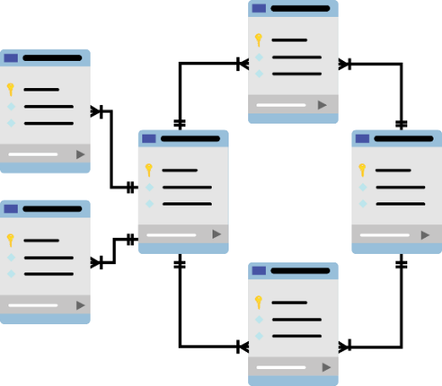

CƠ SỞ DỮ LIỆU
Báo cáo Lab 5

Mã số sinh viên : PS47934
Họ tên sinh viên : Mai Thành Tài
Lớp : COM2013_SD21303
Giảng viên hướng dẫn : Bùi Quốc Đạt

MỤC LỤC

SỬ DỤNG LẠI CSDL QUANLYBANHANG ĐÃ TẠO Ở LAB2 CHO PHẦN THỰC HÀNH LAB5
Bài 1 (4 điểm) Viết các câu truy vấn sau:
a. Hiển thị tất cả thông tin có trong bảng khách hàng bao gồm tất cả các cột
b. Hiển thị 10 khách hàng đầu tiên trong bảng khách hàng bao gồm các cột: mã
khách hàng, họ và tên, email, số điện thoại
c. Hiển thị thông tin từ bảng Sản phẩm gồm các cột: mã sản phẩm, tên sản phẩm,
tổng tiền tồn kho. Với tổng tiền tồn kho = đơn giá* số lượng
d. Hiển thị danh sách khách hàng có tên bắt đầu bởi kí tự ‘H’ gồm các cột:
maKhachHang, hoVaTen, diaChi. Trong đó cột hoVaTen ghép từ 2 cột
hoVaTenLot và Ten
e. Hiển thị tất cả thông tin các cột của khách hàng có địa chỉ chứa chuỗi ‘Đà Nẵng’
f. Hiển thị các sản phẩm có số lượng nằm trong khoảng từ 100 đến 500.
g. Hiển thị danh sách các hoá hơn có trạng thái là chưa thanh toán và ngày mua hàng
trong năm 2016
h. Hiển thị các hoá đơn có mã Khách hàng thuộc 1 trong 3 mã sau: KH001, KH003,
KH006
Yêu cầu: Nộp lại file chứa các câu lệnh T-SQL………………………………………...3

Bài 2 (4 điểm) Viết các câu truy vấn sau:
a. Hiển thị số lượng khách hàng có trong bảng khách hàng
b. Hiển thị đơn giá lớn nhất trong bảng SanPham
c. Hiển thị số lượng sản phẩm thấp nhất trong bảng sản phẩm
d. Hiển thị tổng tất cả số lượng sản phẩm có trong bảng sản phẩm
e. Hiển thị số hoá đơn đã xuất trong tháng 12/2016 mà có trạng thái chưa thanh toán
f. Hiển thị mã hoá đơn và số loại sản phẩm được mua trong từng hoá đơn.
g. Hiển thị mã hoá đơn và số loại sản phẩm được mua trong từng hoá đơn. Yêu cầu
chỉ hiển thị hàng nào có số loại sản phẩm được mua >=5.
h. Hiển thị thông tin bảng HoaDon gồm các cột maHoaDon, ngayMuaHang,
maKhachHang. Sắp xếp theo thứ tự giảm dần của ngayMuaHang
Yêu cầu: Nộp lại file chứa các câu lệnh T-SQL…………………………………………..3,4

Bài 1:
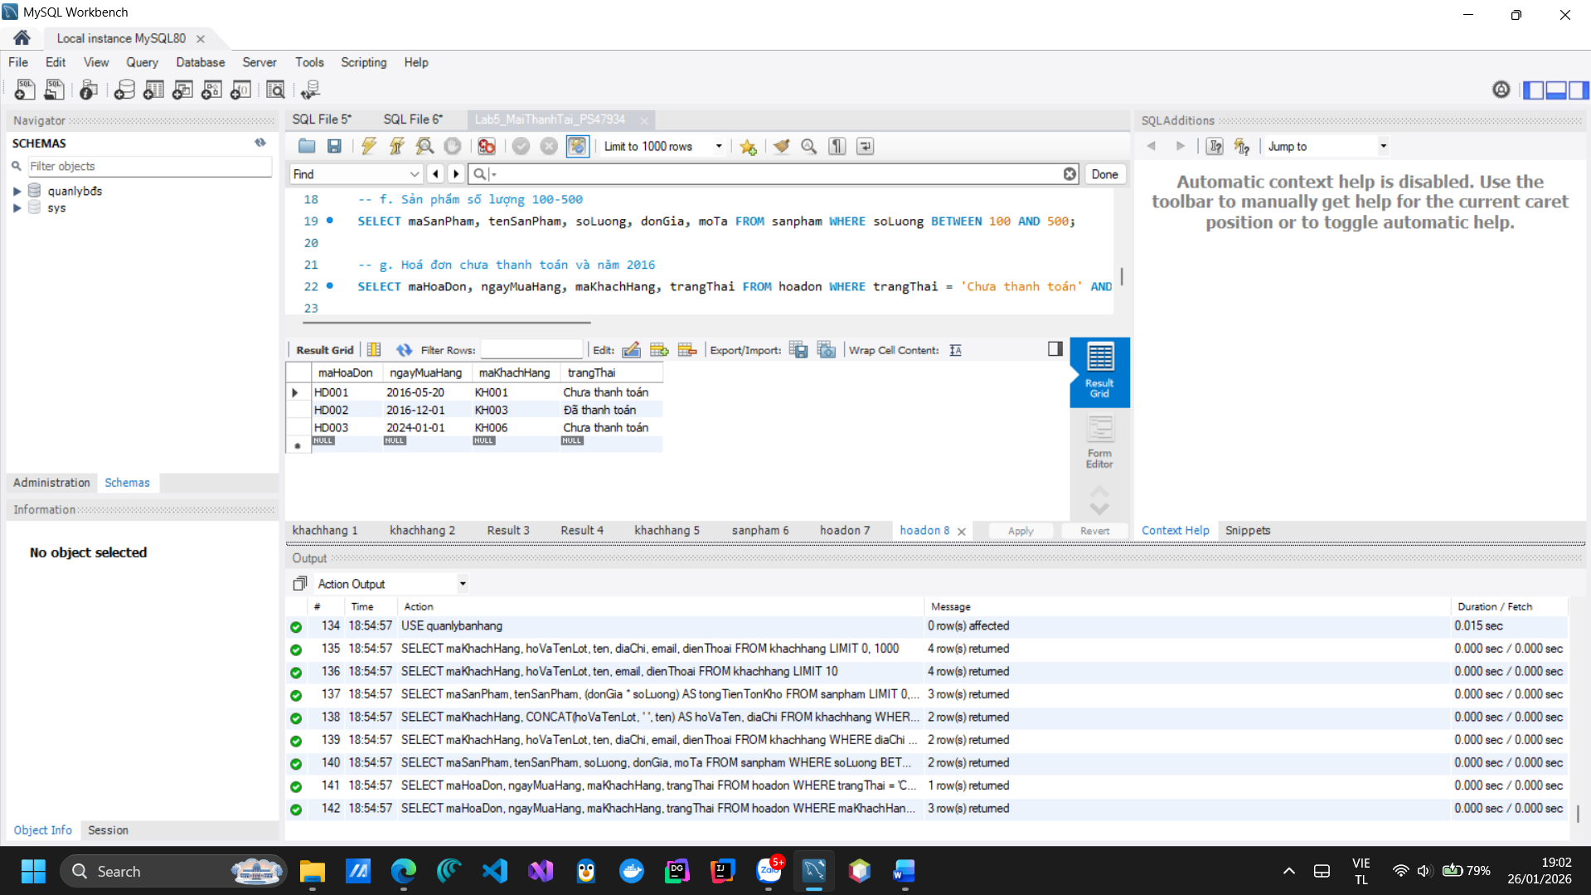

Bài 2
